臺中市103年行動護地球環境教育活動計畫(實施辦法)
護蝶愛地球-紫斑蝶生態遊樂園

臺灣素有蝴蝶王國之稱，到處可見翩翩飛舞的蝴蝶，但是因為人為破壞加上地球
暖化造成氣候的變遷，許多生物的生存面臨挑戰，而如何保育生態，延續台灣的美，
成了我們現在一個重要的課題。
紫斑蝶是到處都可以看到的蝶種，在2003年6月英博物館出版的《Butterflies》一書中，首度將墨西哥帝王蝶谷和紫蝶幽谷並列介紹為世界二大越冬遷移的蝶種。想藉由紫斑蝶的體驗活動，讓更多人了解紫斑蝶的生態，進而保育牠，重視生態環境。

一、目的：
1. 透過解說員的解說及活潑的闖關遊戲讓民眾親近紫斑蝶、認識紫斑蝶特色，了解
對於溫度敏銳的紫斑蝶也可成為環境指標的參考。
2.讓民眾能藉由參與活動深入的了解大坑復育區的生態環境，並能從中體會到環境
與生態保育息息相扣，進而增加環保意識，提升知識經驗值。
3.藉由大坑蝴蝶螢火蟲復育區的生態之美，喚醒民眾重視環境保育的觀念。

二、辦理單位：
指導單位：行政院環境保護署
主辦單位：臺中市政府、臺中市政府環境保護局
承辦單位：台灣紫斑蝶生態保育協會
協辦單位：臺中市政府教育局、臺中市風景區管理所

三、實施方式：
1.實施時間：10月18～10月22日
2.活動地點：大坑中正露營區蝴蝶螢火蟲復育區
3.活動內容：(1)假日紫斑蝶生態解說活動10/18(六)、10/19(日)
活動包含闖關遊戲及手做DIY民眾自由參加惟手做部分需預約。
◎闖關遊戲：以紫斑蝶及復育區相關環境生態規劃8個生動有趣的闖關遊戲，不但可以了解紫斑蝶生態、與蝴蝶寶寶相見歡……另有計時拼拼樂及紫蝶達人搶答區等你來挑戰，闖關過關者還可以領取蝴蝶食草一盆喔!。
◎手作DIY：●紫斑蝶彩繪鑰匙圈：10/18-19每天各2場，每場40
人共160人(需預約)。
●種子吉祥吊飾：10/18-19每天各8場，每場25人共
400人(需預約)。
(2)小學生的紫斑蝶生態半天體驗營10/20(一)、10/21(二)、10/22(三)
由解說員帶領參加的師生，就大坑蝴蝶園區內的紫斑蝶及蝴蝶做生態導覽解說，搭配學習單的填寫，讓參與的同學能將所學的知識做統整，並透過觀察將認識的紫斑蝶利用壓克力顏料，畫在蝴蝶雛形的木製鑰匙圈上，完成後掛在書包作為護蝶天使的勳章，期許自己對於環保生態盡一份心。
參加對象以國小學童三～六年級為主，由老師提出申請，每校
以一車40人為限，參加班級(校)需透過遴選機制，10/20(一)、10/21(二)每天上、下午各一場，10/22(三)上午一場共5個場次，錄取者由承
辦單位聯繫派車至各校(班)接送參與師生。上午場時間為8:00-12:00
，下午場為12:10-16:10
3.活動費用：完全免費

四、申請方式：(1)假日紫斑蝶生態解說活動10/18(六)、10/19(日)
◎闖關遊戲：不須預約，年齡不限自由參加(9:00-16:00)
◎手作DIY：需預約，限5歲以上，10/13起(9:00-18:00)開放電話
預約，額滿為止。預約請洽:0910-506313余小姐
●紫斑蝶彩繪鑰匙圈：9:30、13:30 (每天二場，每場40人)
●種子吉祥吊飾：9:30、10:00、10:30、11:00、13:30、14:00、14:30
15:00(每天八場，每場25人)
(2)小學生的紫斑蝶生態半天體驗營10/20(一)、10/21(二)、10/22(三)
請有意申請之各校(班)請於10月9日（星期四）前，將申請表（逐級核章完成，並拍成JPG圖檔）連同「環境教育戶外教學活動規劃表」，E-mail至 purplebutterfly99@kimo.com主旨請寫「申請紫斑蝶生態體驗營」，屆時會遴選出教學計畫優良者（學校課程與此次生態營的連結發展性），入選名單將於10月14日起公告於
http://www.purplebutterfly.org.tw/台灣紫斑蝶生態保育協會網站。
為維持教學品質，以一校一場次為原則，如入選學校場次衝突，承辦單位得協調參與學校變更原訂場次。
連絡電話:0910-506313余小姐

五、附錄(一)：臺中市103年行動護地球環境教育活動計畫申請表
附錄(二)：臺中市103年行動護地球環境教育活動計畫戶外教學活動規劃表

◎活動地點:大坑蝴蝶復育區
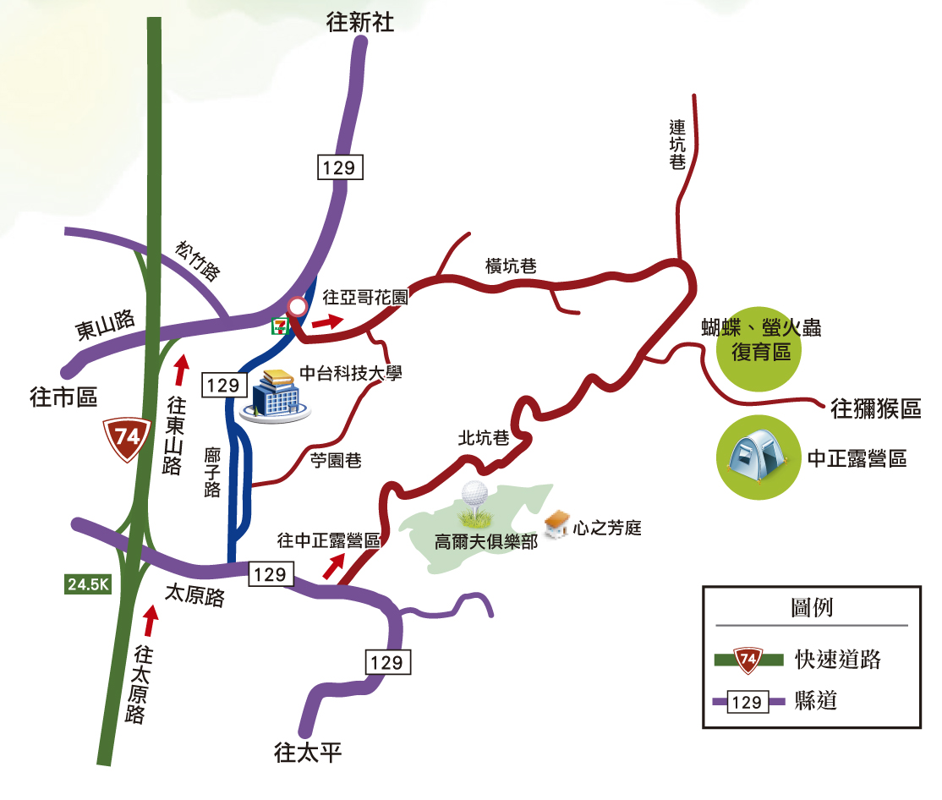

附錄(一)
臺中市103年行動護地球環境教育活動計畫
國民小學環境教育戶外教學活動申請表
教師姓名 |  | 協同人員 | 人
教學班級 |  | 學生人數
聯絡電話 |  | 手機
E-mail
參與場次 | □ 10月20日（一）上午 □ 10月20日（一）下午  □ 10月21日（二）上午 □ 10月20日（二）下午  □ 10月22日（三）上午 □ 由主辦單位安排
申請人： 處室主任： 校長：

附錄(二)
臺中市103年行動護地球環境教育活動計畫
國民小學環境教育戶外教學活動規劃表

一、教學主題：

二、教學目標：

三、教學規劃表
(一)教學前準備：
1. 大坑環境介紹：
2. 家長通知書
3.
4.

(二)分組方式：（建議以5-6人為一組，以方便導覽及DIY ）

